STUDY BUDDY-W1

Đối tượng phục vụ của hệ thống/chương trình

  - Đối tượng chính: Sinh viên đại học và học sinh trung học, người cần quản lý kết quả học tập (GPA) và theo dõi tiến độ học tập.
  - Nhóm khách hàng:
    - Sinh viên cá nhân.
    - Giáo viên/học viên phụ trách.
    - Phụ huynh muốn theo dõi kết quả học tập.
    - Trường học/ tổ chức giáo dục muốn cung cấp công cụ hỗ trợ học tập.
  - Nhóm sản phẩm:
    - Quản lý GPA.
    - Lập kế hoạch học tập (study plan).
    - Theo dõi thời gian và nhắc nhở học tập.
    - Báo cáo tiến độ và thành tích học tập.

Phân loại nhóm

Quản lý kết quả học tập:

  - Nhập GPA theo môn học.
  - Tính toán GPA tổng.
  - Đánh giá hiệu quả học tập theo thời gian. Quản lý học tập:
  - Lập lịch học cá nhân.
  - Nhắc nhở học tập (email, thông báo). Báo cáo:
  - Biểu đồ kết quả học tập. Cài đặt cá nhân:
  - Tùy chỉnh giao diện.
  - Quản lý tài khoản.

Phân rã về chức năng, usecase, kịch bản

# Chức năng
. Chức năng Đăng nhập và Đăng ký
  - Mô tả: Hỗ trợ người dùng tạo tài khoản và truy cập vào ứng dụng.
  - Yêu cầu cụ thể:
    - Đăng ký:
      - Nhập thông tin cá nhân cơ bản: họ tên, email, mật khẩu.
      - Kiểm tra tính hợp lệ của email (định dạng email, tránh trùng lặp).
    - Đăng nhập:
      - Xác thực thông tin email và mật khẩu từ cơ sở dữ liệu.

Chức năng Lập kế hoạch học tập
  - Mô tả: Cung cấp công cụ tạo và quản lý kế hoạch học tập cá nhân.
  - Yêu cầu cụ thể:
    - Cho phép người dùng chọn:
      - Ngày lập kế hoạch: Người dùng chọn ngày bắt đầu và ngày kết thúc kế hoạch.
      - Giờ lập kế hoạch: Xác định khung giờ thực hiện các nhiệm vụ trong ngày.
      - Nội dung kế hoạch: Mô tả các công việc/mục tiêu cụ thể.
    - Hỗ trợ chỉnh sửa hoặc hủy kế hoạch đã tạo.
    - Hiển thị danh sách các kế hoạch theo ngày dưới dạng lịch.

Chức năng GPA
  - Mô tả: Quản lý và hiển thị thông tin kết quả học tập của người dùng.
  - Yêu cầu cụ thể:
    - Xem kết quả học tập:
      - Hiển thị thông tin tổng quát: số tín chỉ đã tích lũy, GPA hiện tại.
      - Phân loại theo từng kỳ học.
    - Mục tiêu học tập:
      - Người dùng đặt mục tiêu:
        - Học cải thiện: Nhập điểm cũ và điểm kỳ vọng sau khi cải thiện.
        - Học lại: Ghi nhận các môn học lại, số tín chỉ, và điểm mục tiêu.
        - Điểm dự kiến kỳ học: Tính toán GPA dự kiến dựa trên mục tiêu.
    - Bảng thống kê:
      - Thống kê các kế hoạch đã hoàn thành và chưa hoàn thành.
      - Hiển thị GPA theo hệ 10 và hệ 4.
      - Cung cấp biểu đồ trực quan minh họa tiến độ học tập và kết quả qua các kỳ.
Chức năng Thông báo
  - Mô tả: Gửi thông báo cập nhật khi có thay đổi trong kế hoạch học tập.
  - Yêu cầu cụ thể:
    - Gửi thông báo mỗi khi người dùng:
      - Thêm kế hoạch mới.
      - Hủy bỏ hoặc thay đổi kế hoạch hiện tại.
    - Thông báo bao gồm chi tiết: thời gian, nội dung, và trạng thái của kế hoạch.
Chức năng Đăng xuất
  - Mô tả: Cho phép người dùng thoát khỏi tài khoản đang sử dụng.
  - Yêu cầu cụ thể:
    - Chuyển hướng người dùng về trang đăng nhập sau khi đăng xuất thành công.

# Use case

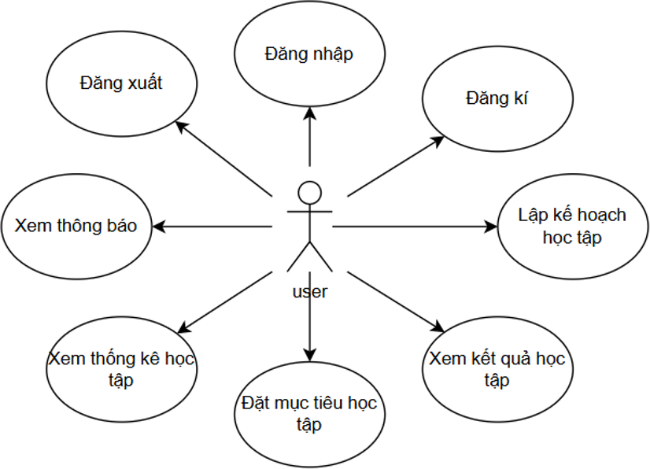

Hình 1: Use case tổng quát
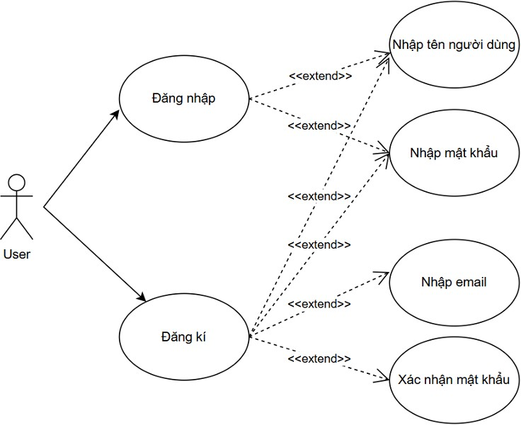

Hình 2: Use case hệ thống

Input/ Output

  - Chức năng Quản lý GPA:
    - Input: Tên môn học, điểm số, số tín chỉ.
    - Output: GPA từng môn, GPA tổng.
  - Chức năng Lập kế hoạch học tập:
    - Input: Tên bài học, thời gian, nhắc nhở.
    - Output: Lịch học hiển thị dưới dạng bảng.
  - Chức năng Báo cáo:
    - Input: Thời gian học kỳ.
    - Output: Biểu đồ kết quả học tập.

